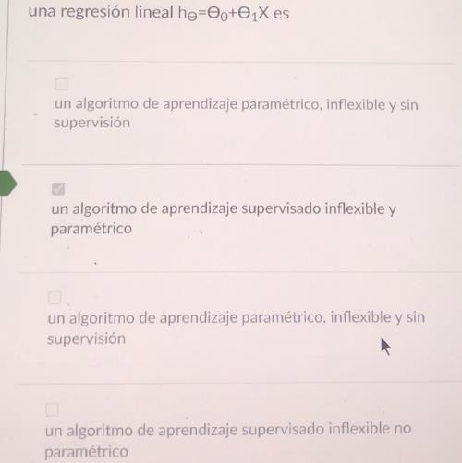

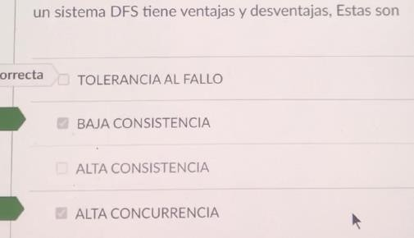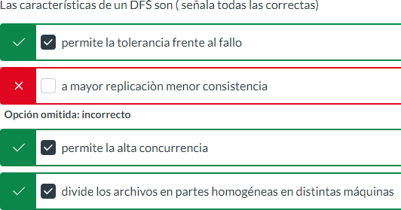

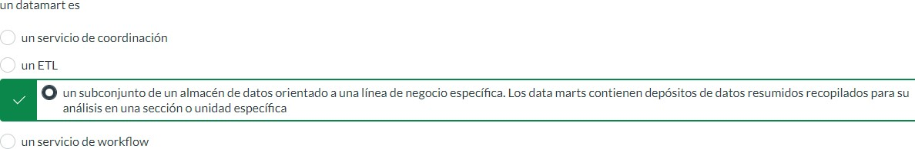

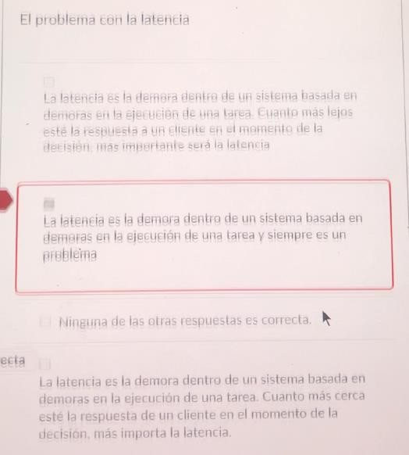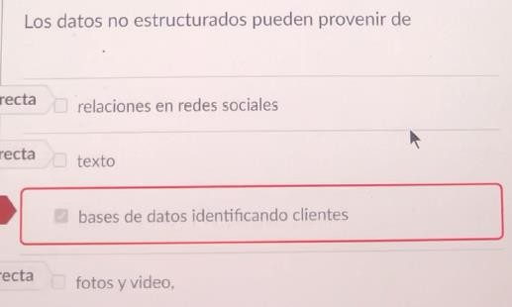

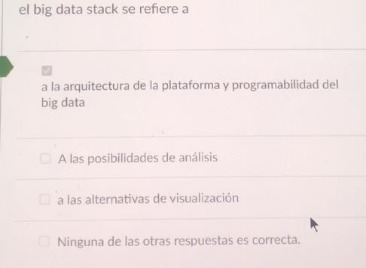

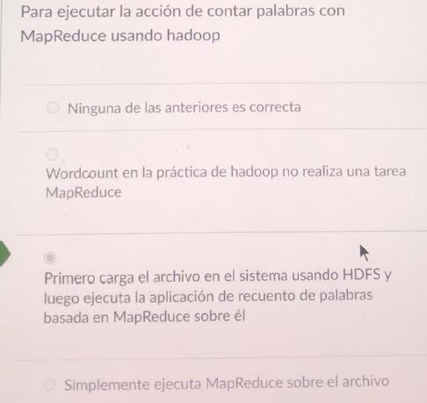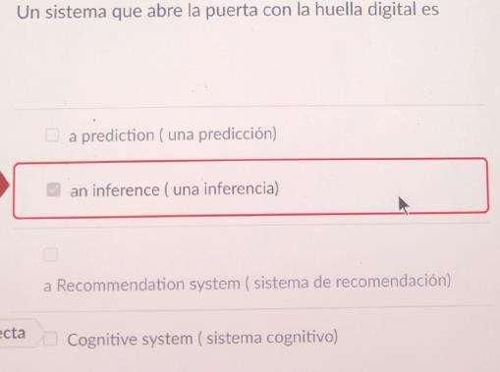

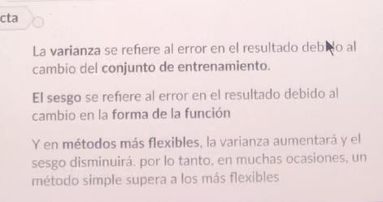

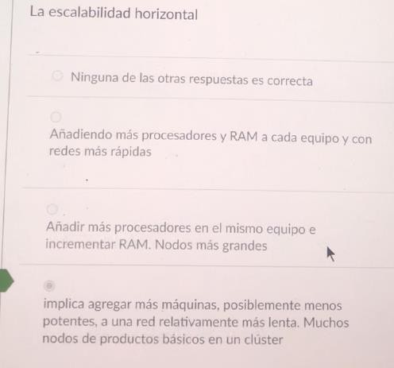

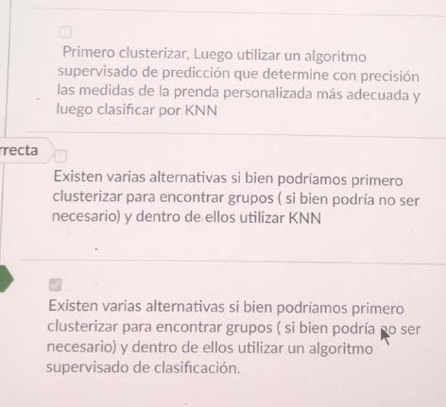

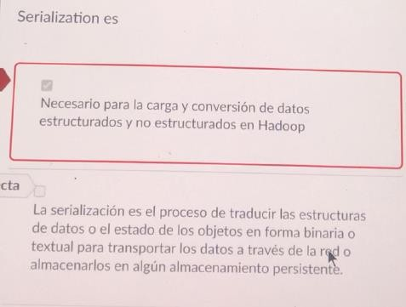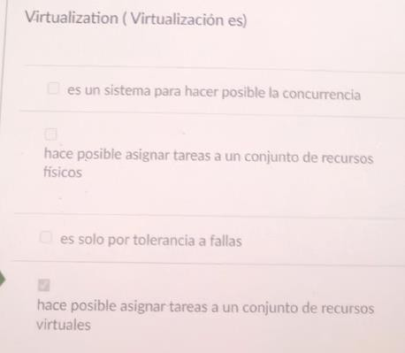

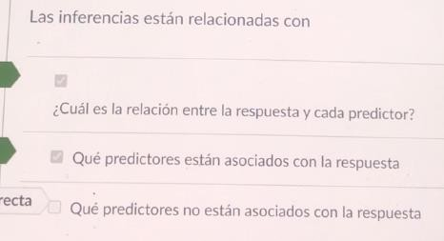

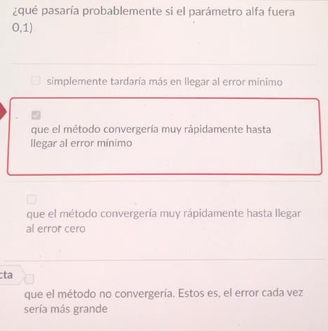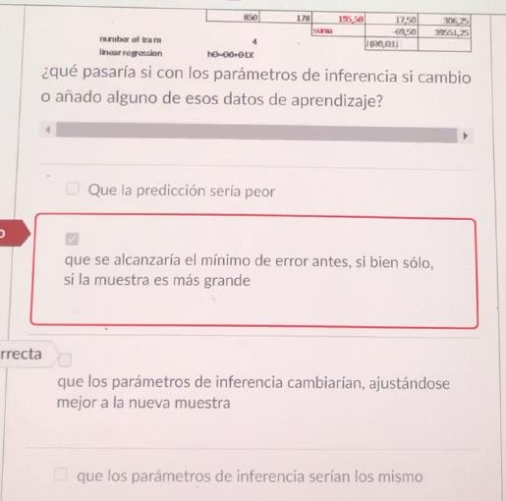

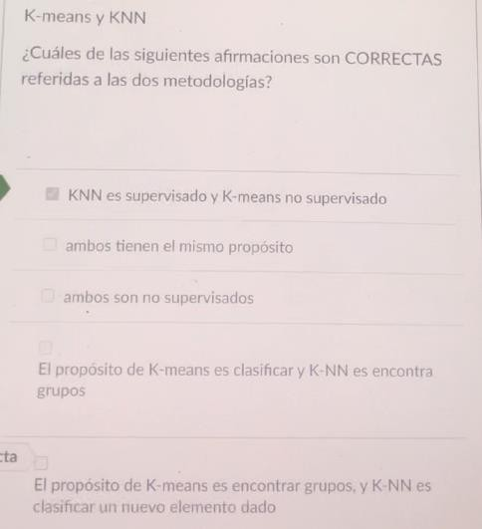

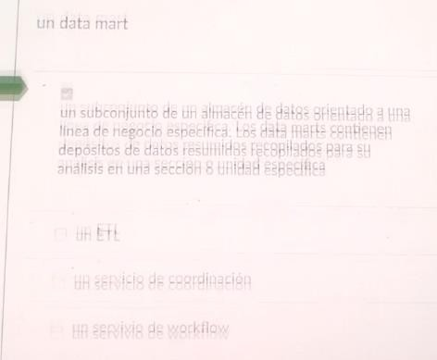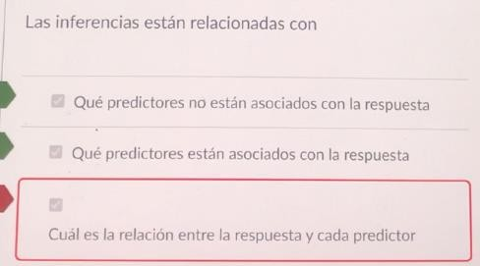

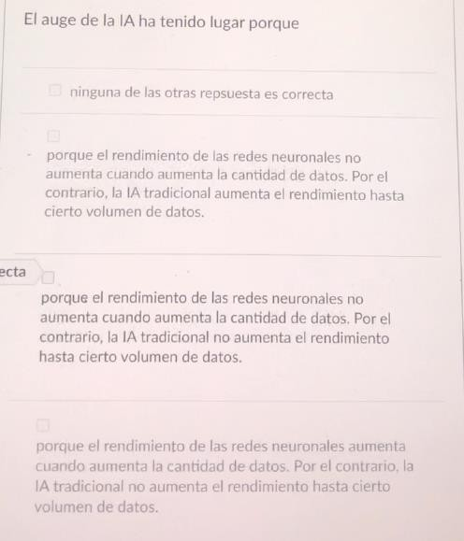

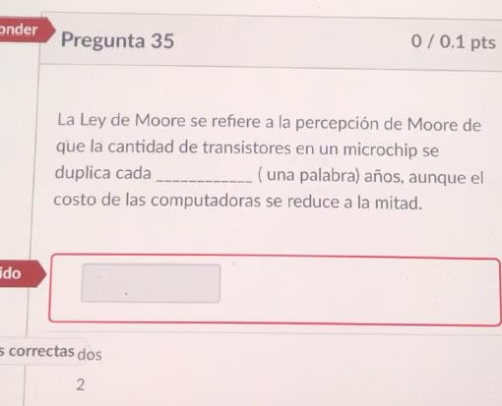

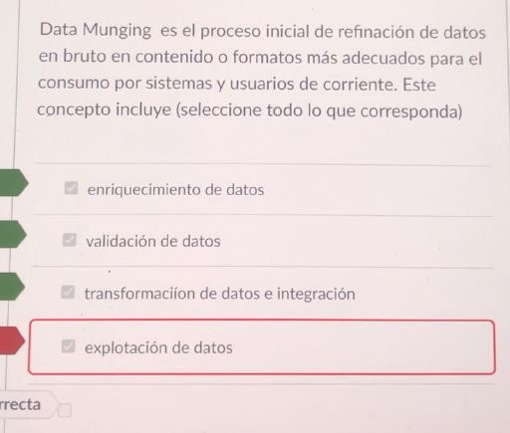

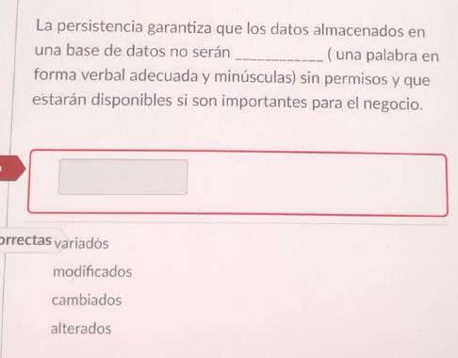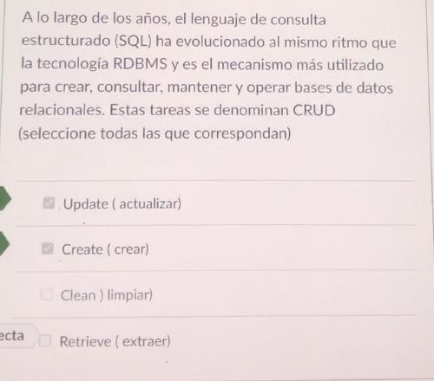

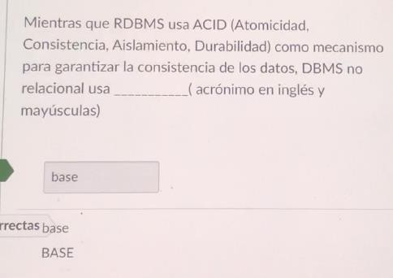

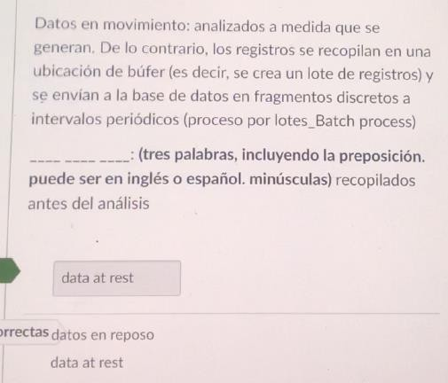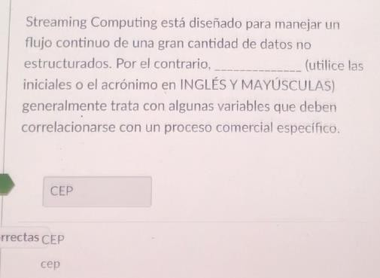

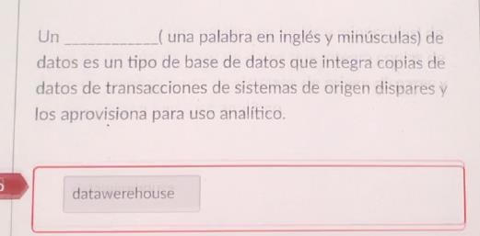

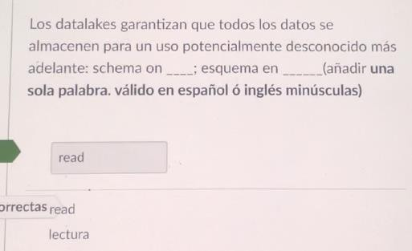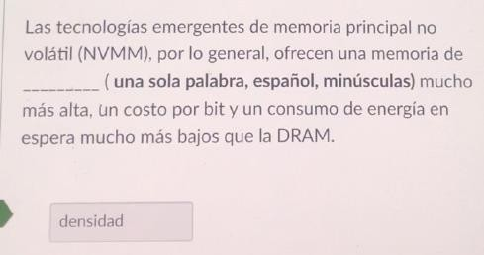

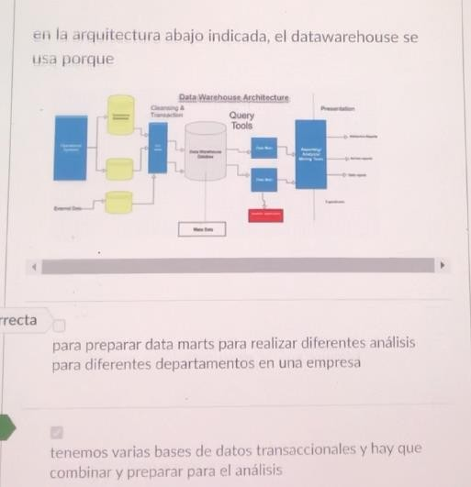

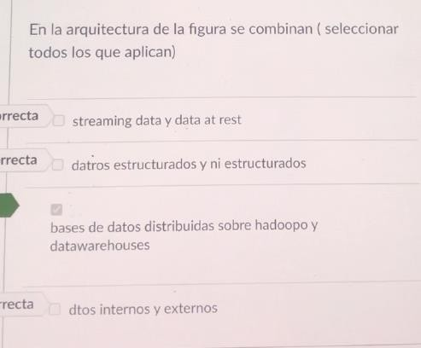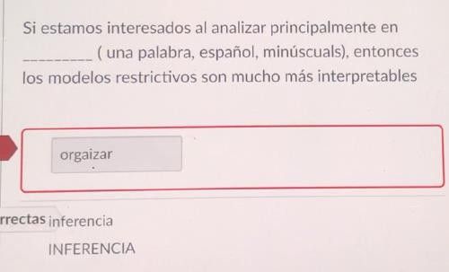

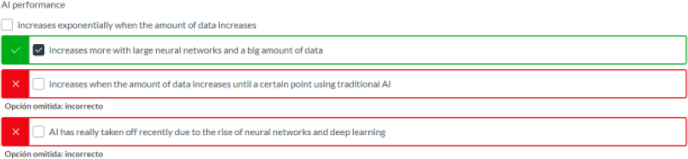

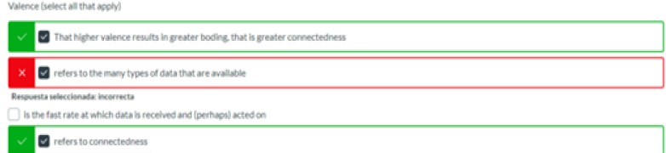

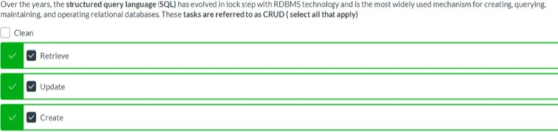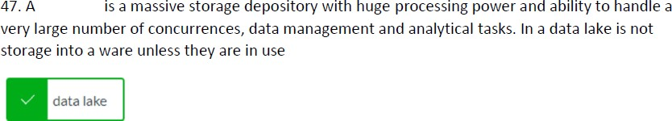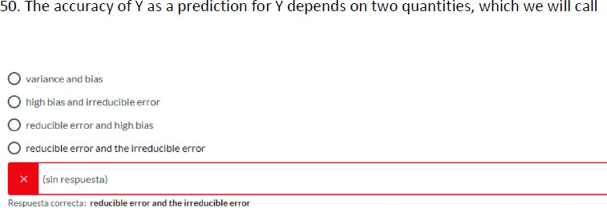

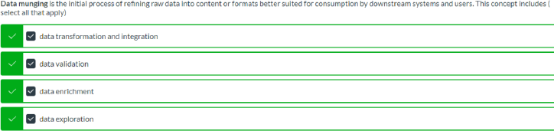

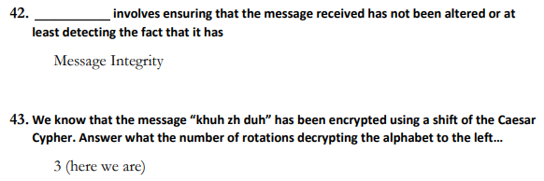

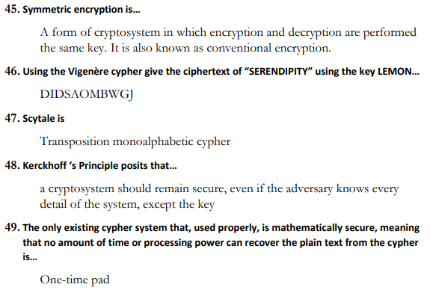

PRACTICOS

